Viernes
11
de Junio

2° de Secundaria
Historia

Tradiciones que perduran

Aprendizaje esperado: Reconoce la riqueza y costumbres del Virreinato y las características de la vida diaria en diferentes ámbitos de la sociedad colonial.

Énfasis: Reconocer la diversidad cultural regional y el sincretismo en fiestas nacionales como el Día de Muertos, el carnaval y las fiestas patronales locales.

¿Qué vamos a aprender?

Revisarás algunas tradiciones que han perdurado hasta nuestros días, provenientes de la época colonial; nos referimos al Día de Muertos, el carnaval y las fiestas patronales, pues a través de ellas, podemos reconocer la diversidad cultural regional y el sincretismo religioso de estas festividades.

¿Qué hacemos?

Para comenzar, lee una leyenda acontecida durante el período de la Colonia, que lleva como título “La mulata de Córdoba”.

“Tratábese de una mujer de una extraordinaria belleza, de apariencia recatada y se mostraba a la sociedad como una persona muy religiosa, era una dama exquisita, simpática y de muy buen carácter, pues siempre se mostraba alegre.
Las habladurías empezaron a correr por toda la ciudad, diciéndose que la mujer se dedicaba a la magia y a todo tipo de artes adivinatorias; que también sabía hacer maleficios y en fin, que tenía pacto con el demonio.

Las malas lenguas dejaban correr la versión de que, en las noches de luna, la veían salir volando por encima del techo de su casa

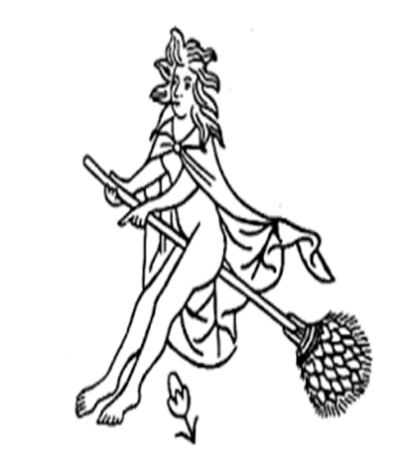

y con dirección a la fiesta que hacen los brujos y hechiceros para adorar a Satanás.
Y es que, además, esta mujer vivía lujosamente. Su casa era muy hermosa, se encontraba decorada con muebles y enseres muy caros, ella vestía lujosamente y se adornaba con joyas exquisitas.

Siempre permanecía joven y bella, pasaban y pasaban los años y en su rostro hermoso no se dejaba sentir el paso del tiempo, al contrario, cada día rejuvenecía y se encontraba más hermosa. Su fama corrió no nada más por la ciudad de Córdoba, sino que aún en México se enteraron de los prodigios que realizaba,

hasta que por fin llegó a oídos de la Santa Inquisición, y este tribunal se apresuró antes de que la mulata hiciera uso de sus magias para adivinar que iban por ella, corrió a apresarla y fue traída a la ciudad de México.

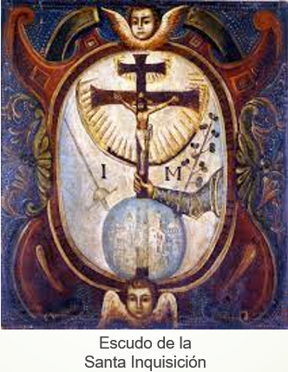

Llegó por fin al tribunal y de inmediato fue introducida a su celda; según se dice, entró con mucha calma, sonriendo como si no pasara nada de importancia. Dio inicio su proceso y después de pasados algunos meses, se le declaró culpable y fue sentenciada a la confiscación de todos sus bienes y ser quemada viva en la hoguera, como se prescribía que debían serlo las brujas y hechiceras.

Un día antes de la ejecución, ocurrió algo extraordinario que llenó de asombro a toda la población. ¡Cuál sería la sorpresa de la gente, al enterarse de que la mulata de Córdoba había desaparecido de la cárcel donde se encontraba! ¿Cómo sucedió?

Se dice que al entrar por la mañana el guardia de la prisión a darle su desayuno, vio a la mulata elegantemente vestida, con un traje de tela impermeable de color verde, adornado con flores.

La mulata recibió al carcelero con una sonrisa y le mostró amable un barco que ella había pintado en la pared, pero sorprendía la perfección con que el trabajo había sido ejecutado.

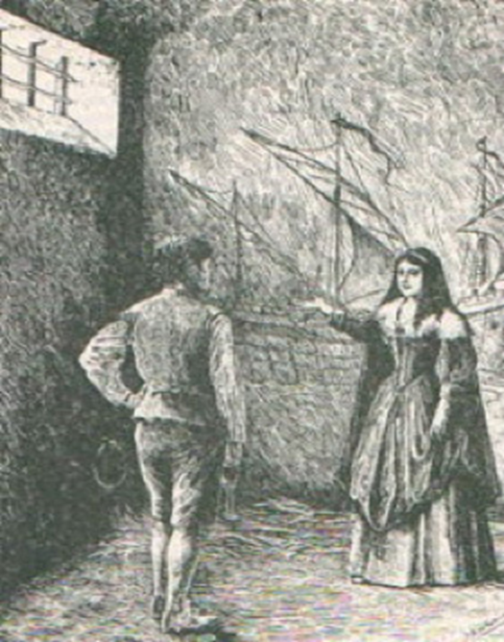

Sin decir más, la mulata plegó su falda dejando ver sus zapatos de suela de corcho; le hizo una reverencia al guardia y saltó con suma agilidad a la nave, desplegó sus velas; sopló un gran viento y se fue alejando, entre las sombras de la noche, hasta que la embarcación se fue perdiendo de vista y sólo se lograba divisar a lo lejos, la mano de la mulata, haciendo un grácil adiós”.

Sobre esta leyenda colonial existen muchas versiones, las cuales son un claro ejemplo de la diversidad cultural de nuestro país. Esta lectura está basada en un caso que sucedió en el siglo XVI, cuando la Santa Inquisición acusó de hechicería a una joven y bella mulata, el expediente se encuentra en el fondo inquisición, en el Archivo General de la Nación. Además de las leyendas que provienen de la época colonial, el Día de Muertos tiene su origen en este período. Esta tradición adquiere características distintivas dependiendo de la región de nuestro país. Para conocer más de esta festividad observa el siguiente video.

- Celebración del Día de Muertos en México
https://youtu.be/vjMz8oCL3-4

¿Conocías las distintas variantes con las que se celebra el Día de Muertos en nuestro país?, ¿tu o tus familiares celebran esta festividad?, ¿conoces cuál es su origen?

A continuación, conocerás sobre esta fiesta que se celebra en muchos lugares de México, en su origen amalgamó e hizo conciliar sistemas filosóficos distintos, por un lado, el español y por el otro, el indígena.

Fray Diego Durán escribió que, en el ritual indígena nahua, existían dos fiestas dedicadas al culto a los muertos, Miccailhuitontli o fiesta de los muertecitos que se conmemoraba en el noveno mes del calendario nahua y equivalía al mes de agosto del año cristiano;

y la fiesta grande de los muertos o Huey Miccaihuitl. Estas fiestas además de dedicarse a los muertos, eran propiciatorias de la agricultura, en este aspecto podemos rescatar dos corrientes.

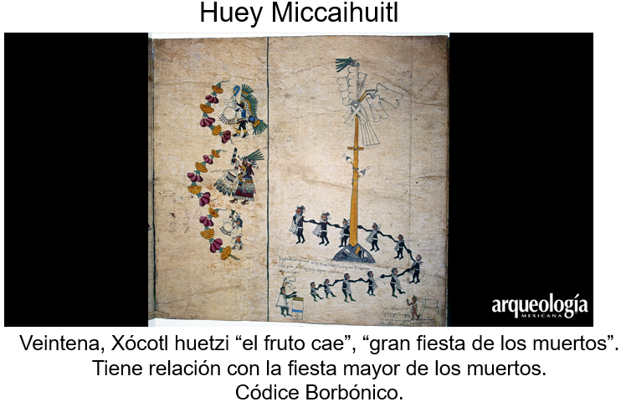

La primera indica que los indígenas temían la muerte de las sementeras a causa del clima. Para evitar un final catastrófico de los cultivos, se preparaban con ofrendas, oraciones y sacrificios.

Otras investigaciones apuntan, a que era una zona de tránsito entre una época de profunda escasez y un periodo de relativa abundancia, las comunidades pasaban durante ese periodo, del crecimiento a la cosecha del maíz, siendo un festival de la cosecha dedicado a compartir con los ancestros el beneficio de la recolección.

Durán observó que dejaron de hacerlo en agosto, que es cuando acostumbraban, para así disimular que celebraban sus festividades y aparentar que festejaban las celebraciones españolas.

Los españoles, por su parte, trajeron una tradición que surgió en el siglo X, con Odilón, abad de Cluny, quién promovió la celebración de Todos los Santos el día 1 de noviembre. Durante los primeros años de la Colonia la Celebración de Todos los Santos consistía en que las iglesias, conventos y santuarios exhibieran ese día sus tesoros, restos y reliquias para que los creyentes les ofrendaran oraciones, a cambio, se les otorgaría el perdón de sus pecados.

Preparaban ciertos alimentos dedicados a los santos, se llevaban a la iglesia en donde eran bendecidos, y más tarde, en las casas, se les colocaba en la mesa del santo, que consistía en una imagen del santo predilecto adornado con dulce y panes con la figura de huesos. En aquel entonces se le llamaba Día de la veneración de las reliquias.

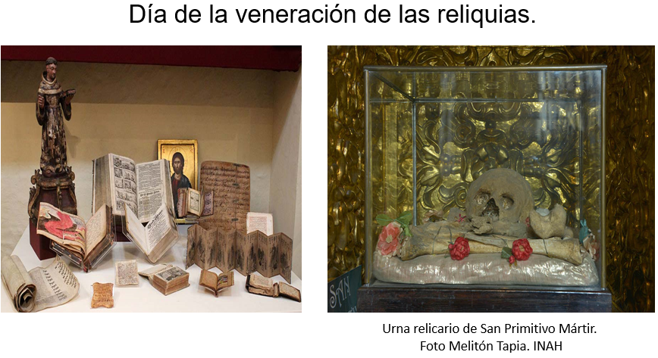

Y aunque el culto a la muerte estuvo prohibido al principio de la Colonia, pues se tomó como idolatría, para el siglo XVIII, el 1 y 2 de noviembre se unieron y se tornaron en una celebración que continúo en una fiesta popular. La primera celebración del Día de muertos en México como país independiente fue el 1 de noviembre de 1821, cuando la gente después de visitar las iglesias fue a la catedral, frente al zócalo donde se desarrolló la verbena de Todos Santos.

En la actualidad, esta tradición sigue evolucionando y mezclando otras costumbres, símbolo nacional que nos da identidad a los mexicanos. Gracias a su importancia, en 2008 se le dio la declaratoria como patrimonio cultural inmaterial de la humanidad por la Organización de las Naciones Unidas para la Educación, la Ciencia y la Cultura, Unesco, por sus siglas en inglés.

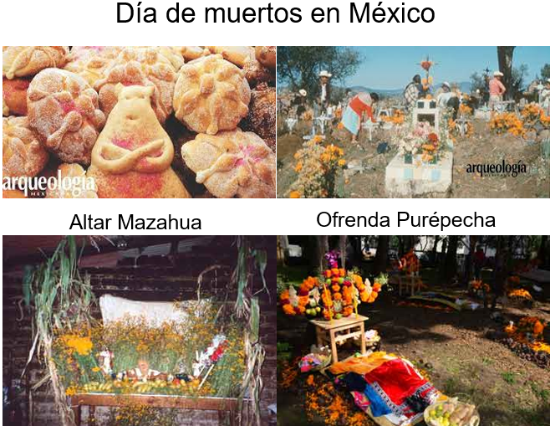

La siguiente tradición que abordarás son las fiestas patronales que, a partir del siglo XVI, comenzaron a implementarse en el territorio de la Nueva España.

Estas fiestas eran dedicadas a algún santo o virgen, designado como protector de la comunidad. Era común que los pueblos o barrios fueran llamados con el nombre prehispánico, pero también se le asignaba el nombre de un santo defensor.

Las fiestas eran organizadas por las cofradías, asociaciones religiosas que agrupaban a personas del mismo gremio u oficio y se encargaban de organizar y patrocinar las fiestas patronales de la comunidad. Estas cofradías ayudaron a que la sociedad indígena fuera recuperando el sentido de comunidad, solo que ahora, con un espíritu religioso.

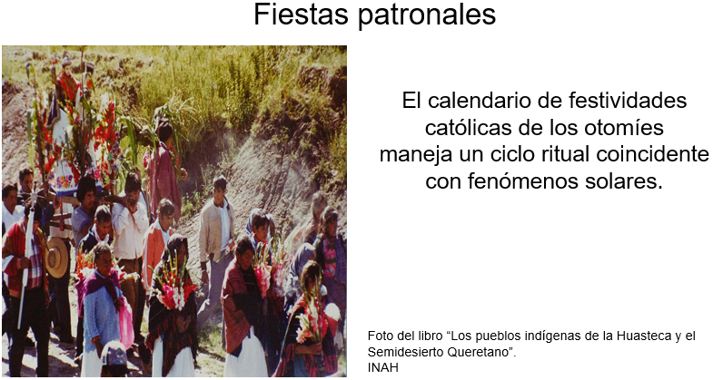

Como en aquel entonces, el pueblo entero sigue participando con diferentes tareas; por lo regular, los hombres dedicados a proveer la bebida, música y cohetes, y las mujeres a la organización de la comida.

Otro elemento de suma importancia y que sigue vigente hasta nuestros días, son las mayordomías; el o los mayordomos siguen siendo los encargados de la organización y administración.

Entre las actividades que se realizaban y que, aún perduran, están la celebración de misas, ceremonias y procesiones, llevando al frente el estandarte o imagen del santo de la cofradía.

También se incluían diversiones populares como las danzas, juegos pirotécnicos y, en algunas ocasiones, corridas de toros.

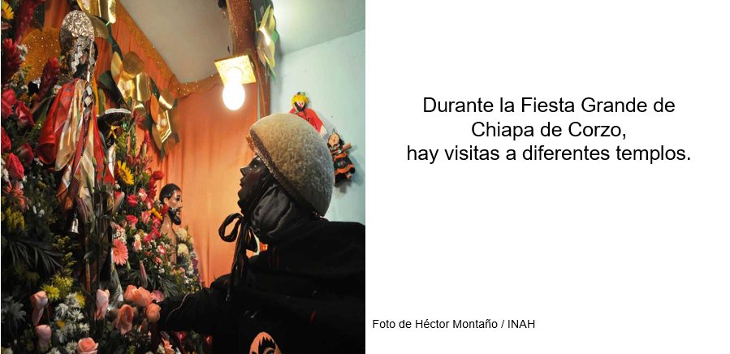

Por último, aunque no menos importante, los carnavales son otra fiesta heredada del virreinato, esta festividad es variada en todo lo largo y ancho de nuestro país. También se introdujo durante el siglo XVI en la Nueva España y su origen está íntimamente relacionado con la cuaresma cristiana, siendo la forma de prepararse para los días de ayuno.

El primer carnaval que se llevó a cabo en la Nueva España es el registrado en el año 1539, autorizado por el virrey Antonio de Mendoza. Se cree que la intención fue tener una válvula de escape de las tensiones sociales. Después de éste, las autoridades civiles europeas, restringieron las actividades subversivas del carnaval, pues temían que los indígenas las confundieran con el respeto que se le debía dar a la religiosidad.

En la actualidad, podemos encontrar carnavales de dos tipos, los que se desarrollan en las ciudades; por ejemplo, en Veracruz, Mazatlán, Acapulco, Manzanillo, Mérida entre otros, y los que se realizan dentro de las en comunidades indígenas, campesinas o rurales.

Los elementos que comparten ambos tipos de carnaval son el desorden que se mantiene a través de los grupos paródicos, y la trasgresión de normas y roles de conducta que son constantemente alterados.

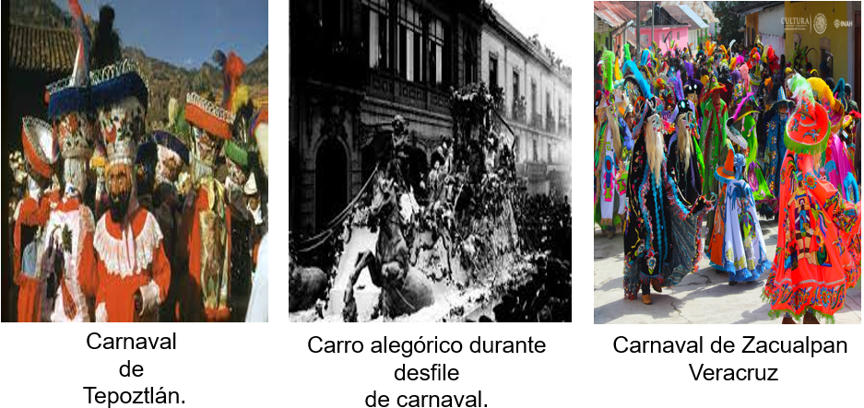

Para ejemplificar esto, observa el siguiente video.

- El Carnaval Otomí, la fiesta de los ancestros
INAH TV
https://youtu.be/YgLq4gjFaEA

Recapitulando.

1.- Recuerda que la palabra sincretismo es un sistema filosófico que trata de conciliar doctrinas diferentes o, también, se puede entender como un culto que cobra identidad propia, a partir de la convergencia de ritos y creencias provenientes de diferentes tradiciones, como ha sido el caso de las fiestas a lo largo de esta sesión.

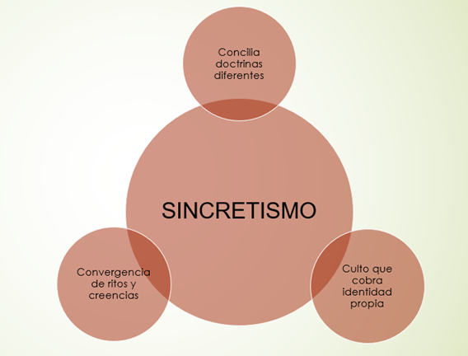

2.- El Día de Muertos, las fiestas a los santos patronos y el carnaval son ejemplo de mestizaje cultural, pues han conciliado y armonizado elementos de diferentes culturas, produciendo nuevas expresiones religiosas y artísticas Aun cuando en la sesión nos centramos en los aportes prehispánicos y europeos traídos por los españoles, debemos considerar que otras culturas como la africana y asiática también aportaron elementos a nuestras celebraciones.

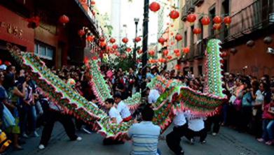

3.- En el México de hoy existen una gran cantidad de ideas, creencias, fiestas, tradiciones y costumbres cuyo origen provienen de nuestro pasado colonial. Además de las mencionadas durante la sesión, existen otros elementos como son la charrería, los platillos típicos y las danzas tradicionales

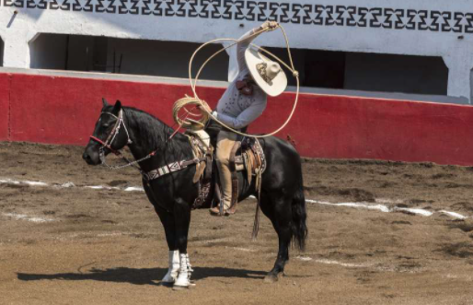

4- El Día de Muertos, las fiestas patronales y el carnaval, en la actualidad, tienen una diversidad de manifestaciones, dependiendo de la región de nuestro país y en razón de la pluralidad étnica y cultural sobre la que se sustenta nuestra nación y se han enriquecido a lo largo de los siglos.

Antes de terminar, reconoce qué pasaba mientras tanto en otras partes del mundo.

En el mismo año en que se llevaba a cabo en la Ciudad de México el primer carnaval en 1539, Francisco Pizarro, conquistador de lo que hoy conocemos como Perú, en Sudamérica, funda la ciudad de Ayacucho en territorio originalmente de la cultura Inca.

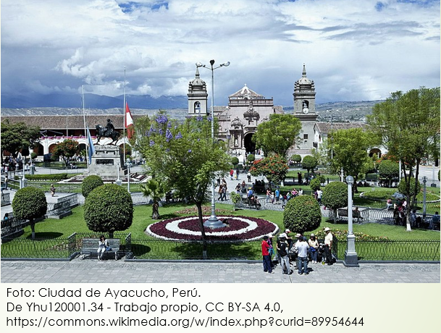

La ciudad es uno de los conjuntos arquitectónicos y artísticos más notables del Perú. Se le conoce como la “Ciudad de las Iglesias”, por sus numerosos templos coloniales, y como «Ciudad Señorial» por su arquitectura, tradición y arte. Igualmente destaca por su música y sus festividades, como los carnavales y sobre todo la Semana Santa.

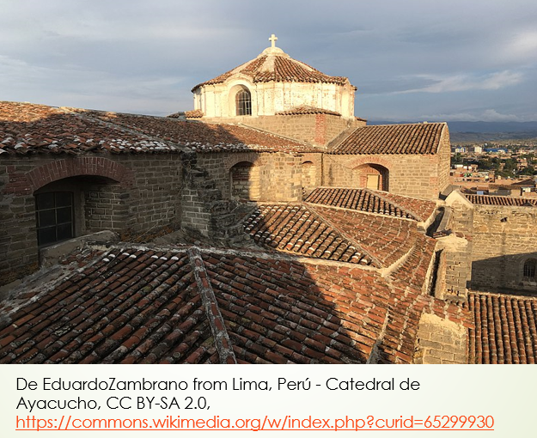

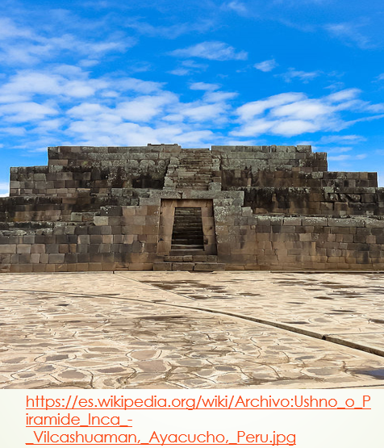

Si quieres saber más, puedes consultar fuentes bibliográficas, digitales y audiovisuales que tengas a la mano, por ejemplo, los sitios web de la secretaria de cultura o turismo de tu estado, donde podrán encontrar más información sobre estas festividades.

El Reto de Hoy:

Realiza una infografía sobre una de las tres festividades que se abordaron durante la sesión, Día de Muertos, fiestas patronales o del carnaval. Describe cómo la festividad elegida, es llevada a cabo en tu estado o comunidad, recurre a tus familiares para recabar la información necesaria.

Observa la siguiente infografía, ésta fue elaborada por la Secretaría de cultura de la Ciudad de México, tómala como ejemplo para elaborar la propia.
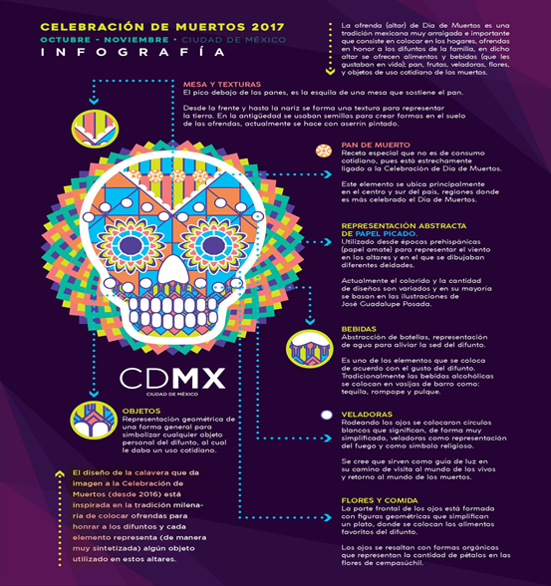

Recuerda que una infografía, es una forma visual de ofrecer información, ésta resume datos y los explica por medio de texto y gráficos sencillos de comprender. Los pasos que has de seguir son:

- Selecciona el tema
- Recaba y organiza la información, selecciona solo la más importante.
- Diseña tu infografía tomando en cuenta, los colores a utilizar, el tipo de letra y los dibujos, recortes o fotografías a integrar.

¡Buen trabajo!
Gracias por tu esfuerzo.

Para saber más:
Lecturas
https://libros.conaliteg.gob.mx/secundaria.html

